Классный час в 4 б классе МОУ СОШ п. Горный
Учитель Насибова Л.А.
«Если хочешь быть здоров»
Цель: Актуализация и расширение знаний школьников о путях сохранения своего здоровья.

Задачи:
- привлечь внимание школьников к проблеме здоровья;
- познакомить со способами укрепления иммунитета;
- формировать знания о здоровом образе жизни;
- развивать умение анализировать и применять полученные знания в жизни;
- воспитывать культуру здорового образа жизни.
Содержание беседы:

В современном мире , сейчас и всегда, как вы думаете, что для нас дороже всего на свете? Конечно же, здоровье!
Здоровье человека – это главная ценность в жизни. Будучи больным, вы не сможете воплотить в жизнь свои мечты, не сможете отдать свои силы на созидание, на преодоление жизненных задач, не сможете полностью реализоваться в современном мире.
Поэтому сегодня мы будем работать под девизом: «Здоров будешь – все добудешь!»
-Как вы понимаете эту народную поговорку?
Учитель
-А от чего зависит здоровье?
Ученые и медики утверждают, что здоровье зависит на 20% от внешней среды и природно-климатических условий; на 10 % от генетической предрасположенности человека; на 10% от здравоохранения и на 60 % от образа жизни человека.
Что такое ЗОЖ?
Здоровый образ жизни — образ жизни отдельного человека с целью профилактики болезней и укрепления здоровья. ЗОЖ - это концепция жизнедеятельности человека, направленная на улучшение и сохранение здоровья с помощью соответствующего питания, физической подготовки, морального настроя и отказа от вредных привычек.
Прочитайте пословицы! Как вы понимаете их смысл?
Здоровье дороже богатства.
Здоров буду и денег добуду.
Здоровье не купишь - его разум дарит.
Здоровья за деньги не купишь.

Послушайте притчу!
ПРИТЧА: «Жил был мудрец. К нему все шли за советом, его все уважали. Но среди всех был один завистник. Он сказал, что мудрец не такой уже умный, и он может это доказать. «Я задам вопрос, на который он не сможет ответить. Я поймаю бабочку, зажму ее в руках и спрошу: - «Что у меня в руках: живое или не живое?». Если он скажет: «Не живое.», я выпущу ее. Если он скажет: «Живое.», я ее задавлю, и он будет неправ».
Завистник на глазах у толпы подошел к мудрецу с зажатой в руках бабочкой и спросил: «Отгадай, что у меня здесь: живое или не живое?». «Все в твоих руках!» - ответил мудрец».
ВОПРОС:
- Почему мудрец так ответил завистнику?
Раз всё в руках самого человека, значит, он сам должен определиться и решить для себя: «ХОЧЕТ ЛИ ОН БЫТЬ ЗДОРОВЫМ!!!»

-Существуют определённые правила здоровья или здорового образа жизни?
1. Правило: СОДЕРЖИ В ЧИСТОТЕ СВОЁ ТЕЛО, ОДЕЖДУ И ДОМ!
Чистота – залог здоровья!
Корней Иванович Чуковский не зря говорил: «Надо, надо умываться по утрам и вечерам…» Конечно, надо не только умываться. Надо мыть руки, чистить зубы, принимать душ, мыться с мылом и мочалкой, чистить обувь и одежду, проветривать помещение, регулярно делать уборку в квартире, содержать в чистоте свой двор, никогда не бросать на улицах мусор мимо урны… Здоровый образ жизни начинается с чистоты!
Гигиена детей
Гигиена питания
Коммунальная гигиена
Гигиена труда
2. Правило ПРАВИЛЬНО ПИТАЙСЯ!
Здоровое питание – одна из основ здорового образа жизни.
Какое питание можно считать здоровым? (слайд № )
Разнообразное  Богатое овощами и фруктами  Регулярное  Без спешки | Однообразное  Богатое сладостями  От случая к случаю  Второпях
Не трудно понять, в каком столбике описано здоровое питание, а в каком – нездоровое. Подумай о том, правильно ли ты питаешься. Если нет, постарайся поправить дело.
3. Правило - Правильно сочетай труд и отдых.
Соблюдай режим труда и быта, и будет здоровье крепче гранита!
Учеба в школе, выполнение домашних заданий – серьезный труд. Бывает, что школьник занят не меньше взрослого. Чтобы при этом сохранить здоровье, надо обязательно чередовать труд с отдыхом. У современного школьника обычно много возможностей для отдыха и развлечений среди них телевизор, видео, компьютерные игры. Но некоторые ребята утром, еще до школы, включают телевизор, после школы часами просиживают у компьютера. Это вредно, особенно для нервной системы и зрения. Телевизор, видео, компьютерные игры хороши в меру. Не увлекайся ими чересчур. Включай в свое распорядок дня прогулки, игры на свежем воздухе, чтение книг.
Кто жить умеет по часам и ценит каждый час,
Того не надо по утрам будить по десять раз.
И он не станет говорить, что лень ему вставать,
Зарядку делать, руки мыть и застилать кровать.
Успеет он одеться в срок, умыться и поесть,
И раньше, чем звенит звонок, за парту в школе сесть.

4 Правило: Больше двигайся!
«Кто спортом занимается, тот силы набирается» (слайд )
Малоподвижный образ жизни вредит здоровью. Поэтому старайся больше двигаться. Утром делай зарядку. По-чаще играй в подвижные игры, особенно на свежем воздухе. Занимайся физическим трудом, физкультурой. Если есть возможность, посещай бассейн. Лыжи, плавание, спортивные игры надежно служат здоровью детей и взрослых во всем мире.
Проверим ваши знания! Дайте правильный ответ!
Сколько раз в день надо чистить зубы:
1)один раз;
2)ни разу;
3)два раза.
Что вредно для зубов:
1)морковь;
2)сахар;
3)яблоко.
Какой предмет относится к личной гигиене:
1)Шампунь;
2)мыло;
3)расчёска.

День нужно начинать:
1)с зарядки;
2)с завтрака.
Не смотря на наши старания и соблюдение правил гигиены и другие хорошо известные правила, мы болеем. Отчего?
А сейчас я предлагаю посмотреть видеоролик «Детям о короновирусе.
https://yandex.ru/video/preview?text=%D0%B4%D0%B5%D1%82%D1%8F%D0%BC%20%D0%BE%20%D0%BA%D0%BE%D0%B2%D0%B8%D0%B4%2019%20%D0%BA%D0%B0%D1%80%D1%82%D0%B8%D0%BD%D0%BA%D0%B8&path=wizard&parent-reqid=1603533296486383-1827039244709893165800107-production-app-host-vla-web-yp-93&wiz_type=vital&filmId=822184873897
Ознакомьтесь с памяткой.
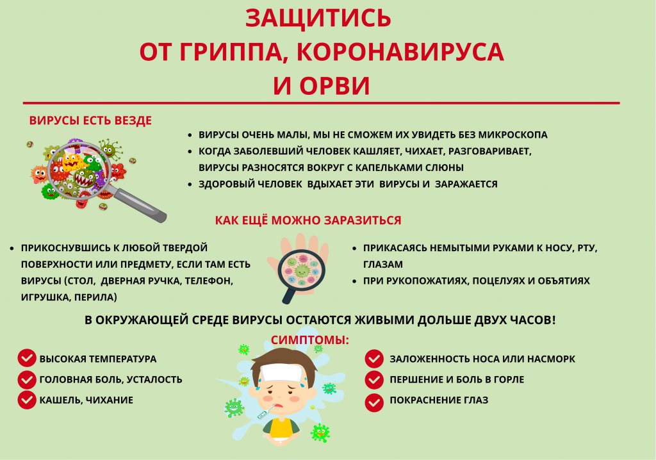
Я рекомендую вам , дети и вашим родственникам, соблюдать перечисленные правила, оставаться дома. Если вы вышли на улицу, то не забывайте одеть маску и перчатки. Будьте здоровы!

18.02.2024

